Eine Blume falten (leicht)

Du benötigst dafür:
- Papierquadrate in unterschiedlichen Farben (ca. 7x7 cm)
- grüne Pfeifenstopfer für die Stängel
- Klebe und Schere
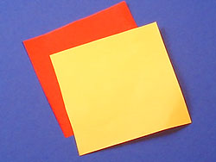

- Für eine Blume
- brauchst du 2 Quadrate
- in unterschiedlichen Farben.
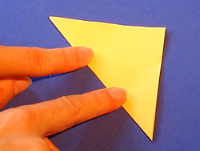

- Falte eine Diagonale.
- Öffne das Papier
- und schneide es
- entlang der Diagonalen durch.
- Mache das Gleiche
- mit dem anderen Papierquadrat.

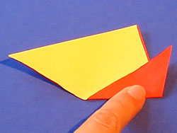

- Lege jeweils 2 Dreiecke übereinander.
- Falte dann die rechte Ecke
- wie auf dem Bild nach oben.
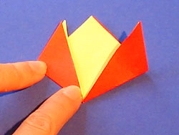

- Falte auch die linke Ecke nach oben.
- Wiederhole das Ganze
- mit den beiden anderen Dreiecken.

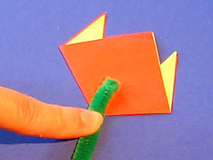
- Drehe eine "Blüte" um
- und klebe das Stängelende dagegen.
- Jetzt klebe noch
- die andere Blüte dagegen.

